chia cột

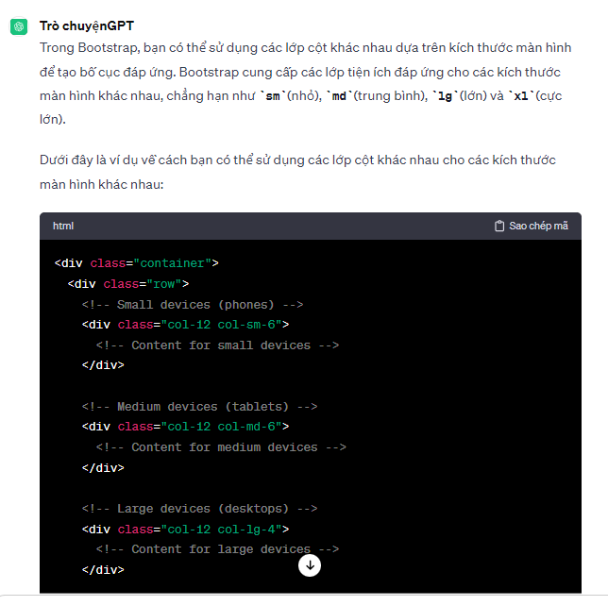

Generate component ten-component => tạo 1 component mới

Các bước tạo component

1.gõ =>> ng generate component ten-component

2. import ra 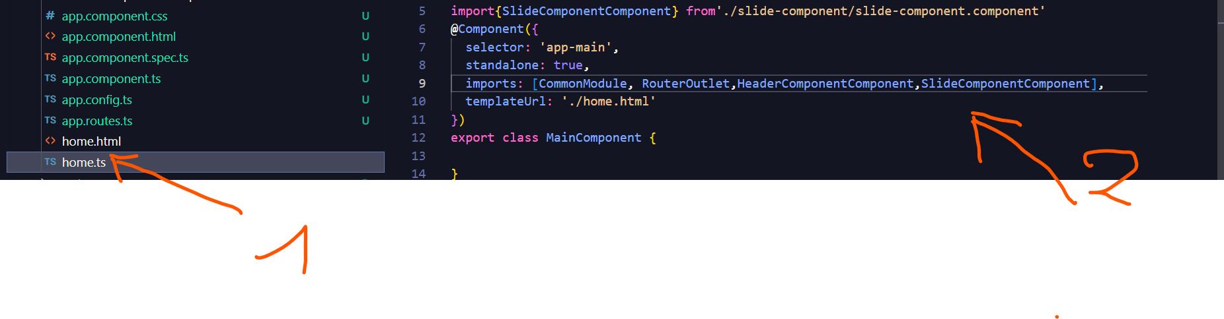

3. 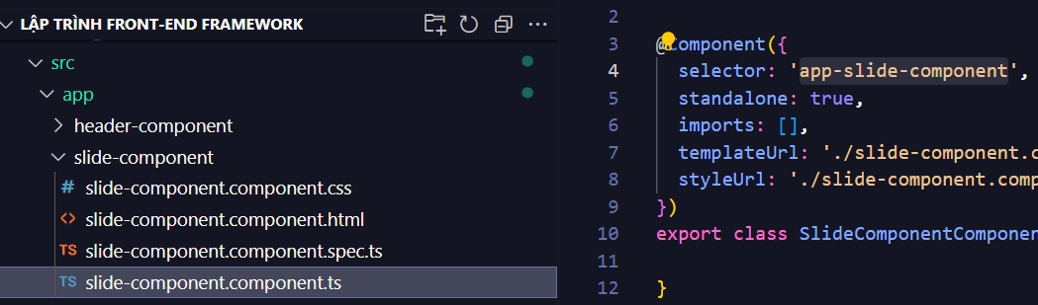

4.dán vào trang html muốn chạy

